Tưởng nhớ lại vụ Tàu MS Prinsendam bị cháy và chìm ngày 4 tháng 10 năm 1980
maritimecyprus
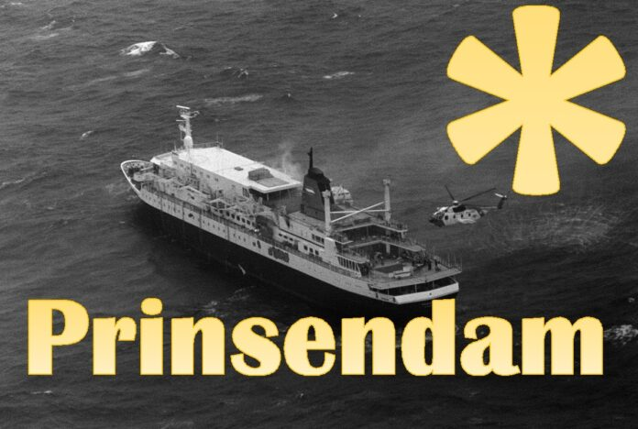
Tàu du lịch Prinsendam được đóng vào năm 1973 cho Holland America Line. Kích thước của tàu nhỏ hơn một chút so với kích thước trung bình vào thời điểm đó, chở khoảng 350 hành khách và 200 thuyền viên. Ngay sau nửa đêm ngày 4 tháng 10 năm 1980, một đám cháy đã bùng phát trong buồng máy khi con tàu đang đi qua Vịnh Alaska. Ngay sau đó, thuyền trưởng đã gửi một bản điện đến Lực lượng Tuần duyên Mỹ yêu cầu hỗ trợ.
Con tàu lúc đó ở cách Mũi Spencer 120 hải lý về phía nam và nằm ngoài tầm hoạt động của trực thăng USCG. Lực lượng Tuần duyên Mỹ đã khuyên thuyền trưởng phát bản điện SOS, nhưng ông từ chối. Dù cậy, sĩ quan vô tuyến trưởng vẫn phát đi một bản điện cấp cứu. Các tàu trong khu vực đã phản hồi, bao gồm tàu ​​chở dầu Williamsburg và tàu Boutwell của USCG, đóng vai trò là điều phối tại hiện trường. Thuyền trưởng đã ra lệnh rời tàu lúc bình minh.
Lực lượng Tuần duyên Mỹ, Không quân và Hải quân của Canada đã điều động trực thăng tầm xa chở người từ các xuồng cứu sinh đến tàu Williamsburg. Tàu Prinsendam đã được kết nối với tàu kéo, nhưng không thể dập tắt được đám cháy và tàu bị nghiêng nghiêm trọng do thời tiết xấu. Lực lượng Tuần duyên Mỹ đã từ chối cấp phép cho tàu vào vùng biển lánh nạn, nhưng có lẽ việc này đã không gây tác động nào vì tàu đã bị chìm ngay sau đó.
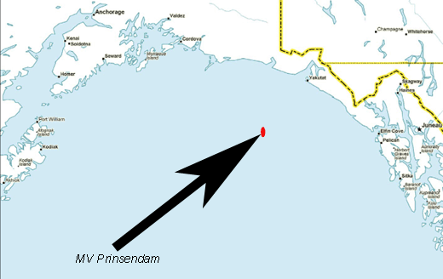
Ngày 11 tháng 10 năm 1980, tàu Prinsendam đã bị lật và chìm, chỉ 7 năm sau khi được đóng.
Tàu Williamsburg đã đưa 359 hành khách và thủy thủ đoàn đến Valdez an toàn. Không có trường hợp tử vong hay thương tích nghiêm trọng nào.
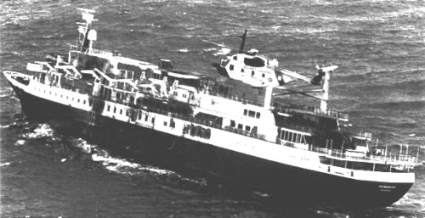
Tháng 4 năm 1981, tạp chí Popular Mechanics đã đăng một bài viết về thảm họa này, được đăng lại tại đây.
Xem video dưới đây từ các phương tiện truyền thông đưa tin vào thời điểm đó:

https://youtu.be/4Puk5KUEeVE
---------------------------------------

